| **Atenção! Leia toda a prova antes de iniciar. A interpretação faz parte da avaliação**  **Responda todas as questões à na folha fornecida, esta folha não será considerada.** |
| --- |

A cidade está implantando um novo sistema de cobrança de impostos e uma versão parcial do projeto de classes do sistema está apresentado abaixo. A hierarquia de classes apresentada está bastante simplificada: há atributos, métodos e parâmetros faltando e você deverá incluí-los caso sejam necessários para responder as questões a seguir.

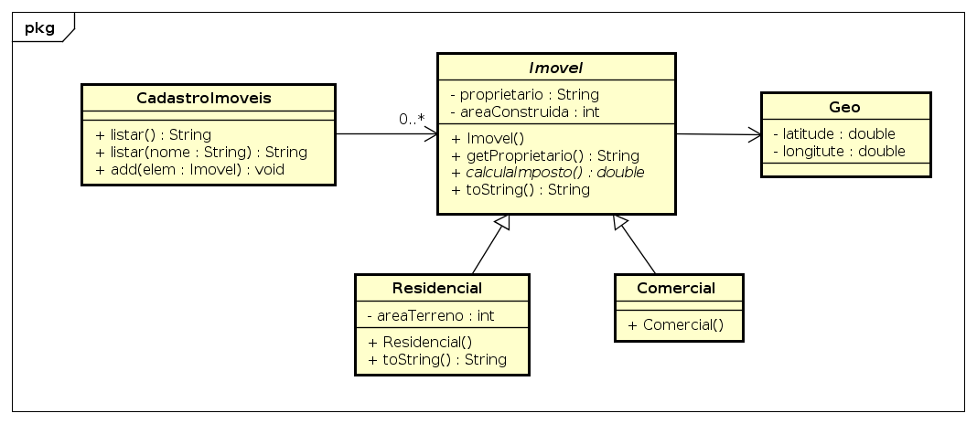

1. **(4 pt)** Apresente a implementação completa das classes *Imovel* (abstrata)e *Residencial*, sabendo que:

* o método *calculaImposto* é abstrato;
* o construtor deve receber o nome do proprietário, área construída e a geolocalização do imóvel;
* o método *toString* da classe *Imovel* deve incluir todas informações do imóvel;
* o cálculo do imposto para imóveis residenciais se dá da seguinte forma:
  + imóveis com até 200 m2 de área construída (inclusive) são isentos de imposto;
  + imóveis com mais de 200 m2 pagam uma VR (*valor de referência*) para cada metro quadrado que exceda os 200 m2 que são isentos;
  + adicionalmente, se a área do terreno for superior a 1000 m2, uma taxa adicional de 100 VRs é aplicada;
* o valor da VR é único para todos os imóveis e deve ser definido utilizando um atributo estático (*static*) e possuir métodos para consultar e alterar o valor;
* o método *toString* da classe Residencial deve incluir a informação se há imposto extra devido a área do terreno.

2. **(1 pt)** Responda suscintamente (explique/exemplifique suas respostas):

* neste diagrama pode ser observado polimorfismo?
* neste diagrama pode ser observado sobrecarga?
* neste diagrama pode ser observado sobrescrita?
* qual a implicação da classe *Imovel* ser abstract?
* qual a implicação do método *calculaImposto* ser abstract?

3. **(3 pt)** Escreva os dois métodos *listar* na classe *CadastroImoveis*:

* o primeiro apresenta todos os imóveis do cadastro com seus valores de imposto. Ao final mostrar valor total de impostos a ser cobrado;
* o segundo retorna uma lista com os imóveis de um determinado proprietário (recebido por parâmetro). Para cada imóvel deste proprietário listar seus dados e a informação do seu tipo (Residencial ou Comercial).

4. **(2 pt)** Escreva uma pequena classe de teste (App) que realize as seguintes operações:

* instancia a classe cadastro de imóveis
* insere alguns imóveis no cadastro (pelo menos um de cada tipo)
* define um valor da *VR*
* ativa as operações de listagens